**BÀI TẬP CUỐI CHƯƠNG III**

***Môn học: Toán - Lớp: 8***

***Thời gian thực hiện: 2 tiết***

**I.** **MỤC TIÊU**:

***1. Kiến thức:*** Học xong bài này,HS củng cố, rèn luyện kĩ năng:

***-*** Tổng hợp, kết nối các kiến thức của nhiều bài học nhằm giúp HS ôn tập toàn bộ kiến thức của chương III.

- Giúp HS củng cố, khắc sâu những kiến thức đã học về hàm số, mặt phẳng tọa độ, đồ thị củ hàm số, hàm số bậc nhất và đồ thị của hàm số bậc nhất.

- Áp dụng các kiến thức đã học để giải quyết các vấn đề thực tiễn

***2. Năng lực***

**Năng lực chung:**

- Năng lực tự chủ và tự học trong tìm tòi khám phá

- Năng lực giao tiếp và hợp tác trong trình bày, thảo luận và làm việc nhóm

- Năng lực giải quyết vấn đề và sáng tạo trong thực hành, vận dụng.

**Năng lực riêng:** tư duy và lập luận toán học, mô hình hóa toán học, sử dụng công cụ, phương tiện học toán; giải quyết vấn đề toán học.

***3. Phẩm chất***

* Có ý thức học tập, ý thức tìm tòi, khám phá và sáng tạo, có ý thức làm việc nhóm, tôn trọng ý kiến các thành viên khi hợp tác.
* Chăm chỉ tích cực xây dựng bài, có trách nhiệm, chủ động chiếm lĩnh kiến thức theo sự hướng dẫn của GV.

**II. THIẾT BỊ DẠY HỌC VÀ HỌC LIỆU**

***1. Đối với GV:*** SGK, Tài liệu giảng dạy, giáo án, đồ dùng dạy học.

***2. Đối với HS***: SGK, SBT, vở ghi, giấy nháp, đồ dùng học tập (bút, thước...), bảng nhóm, bút viết bảng nhóm.

**III. TIẾN TRÌNH DẠY HỌC**

**A. HOẠT ĐỘNG KHỞI ĐỘNG (MỞ ĐẦU)**

**a) Mục tiêu:** Giúp HS củng cố lại kiến thức của chương III

**b) Nội dung:** HS chú ý lắng nghe và trả lời

**c) Sản phẩm:** Nội dung kiến thức từ Bài 1 $→$ Bài 4

**d) Tổ chức thực hiện:**

**Bước 1: Chuyển giao nhiệm vụ:**

- GV chia lớp thành 4 nhóm hoạt động theo kĩ thuật khăn trải bàn và tổng hợp ý kiến vào giấy A0 thành sơ đồ tư duy theo các yêu cầu với các nội dung như sau:

+ Nhóm 1: HÀM SỐ

* Khái niệm hàm số và cho ví dụ.
* Giá trị của hàm số và cho ví dụ.

+ Nhóm 2: MẶT PHẲNG TỌA ĐỘ. ĐỒ THỊ CỦA HÀM SỐ.

* Mặt phẳng tọa độ.
* Tọa độ của một điểm trong mặt phẳng tọa độ.
* Đồ thị của hàm số.

+ Nhóm 3: HÀM SỐ BẬC NHẤT y = ax + b ()

* Hàm số bậc nhất.
* Ứng dụng.

+ Nhóm 4: ĐỒ THỊ CỦA HÀM SỐ BẬC NHẤT y = ax + b ()

* Hàm số bậc nhất.
* Ứng dụng.

**Bước 2: Thực hiện nhiệm vụ:** HS chú ý, thảo luận nhóm hoàn thành yêu cầu.

**Bước 3: Báo cáo, thảo luận:** Sau khi hoàn thành thảo luận: Các nhóm treo phần bài làm của mình trên bảng và sau khi tất cả các nhóm kết thúc phần thảo luận của mình GV gọi bất kì HS nào trong nhóm đại diện trình bày.

**Bước 4: Kết luận, nhận định:** GV đánh giá kết quả của các nhóm HS, trên cơ sở đó cho các em hoàn thành bài tập.

**B. HÌNH THÀNH KIẾN THỨC MỚI**

**C. HOẠT ĐỘNG LUYỆN TẬP**

**a) Mục tiêu :**

- Ôn tập nội dung kiến thức của cả chương

- Luyện tập, củng cố các kĩ năng tính toán

**b) Nội dung :** GV giao bài tập, HS vận dụng các kiến thức đã học để hoàn thành các câu hỏi bài tập GV giao.

**c) Sản phẩm học tập :** Nội dung thảo luận trả lời các câu hỏi **BT1 🡪 BT6** (SGK – tr78,79)

**d) Tổ chức thực hiện :**

**Bước 1: Chuyển giao nhiệm vụ:**

- GV yêu cầu HS chữa **BT1 🡪 BT6** (SGK – tr78,79) ( đã giao về nhà từ buổi trước)

- HS tiếp nhận nhiệm vụ, hoàn thành yêu cầu.

**Bước 2: Thực hiện nhiệm vụ:**

- HS thực hiện hoàn thành các bài tập theo yêu cầu của GV.

- GV quan sát, hỗ trợ HS hoàn thành các bài tập vào vở.

**Bước 3: Báo cáo, thảo luận:**

- Đại diện 1-2 HS/ bài tập trình bày bảng.

- Các HS khác chú ý hoàn thành bài, theo dõi nhận xét bài các bạn trên bảng.

**Bước 4: Kết luận, nhận định:**

- GV chữa bài, chốt đáp án.

**Kết quả:**

**Bài 1 :** Phát biểu a), c) đúng

**Bài 2:** a) Tọa độ các điểm A(−1; −1), B(2; −1), C(2; 2).

b) △ABC là tam giác vuông cân vì CB ⊥ AB và CB = AB = 3.

c) Điểm D(−1; 2).

**Bài 3:** a) Theo giả thiết ta có:

+ h = 0, p = 760 ⇒ a.0 + b = 760 ⇒ b = 760.

+ h = 2 200, p = 550, 4 ⇒ a.2 200 + 760 = 550, 4 ⇒ a ≈ −0, 095.

Vậy hàm số bậc nhất là y = −0, 095x + 760.

b) Với h = 650 ⇒ p = −0, 095.650 + 760 = 698, 25 ≈ 698, 3 (mmHg).

**Bài 4 :** Cho hai hàm số y = x+3; y = 2x−2

a) * Hàm số y = x+3

• Với x = 0 thì y = 3, ta được điểm M(0; 3) thuộc đồ thị của hàm số y = x+3

• Với y = 0 thì x = 6, ta được điểm N(6; 0) thuộc đồ thị của hàm số y = x+3

Do đó, đồ thị của hàm số y = x+3là đường thẳng đi qua hai điểm M(0; 3) và N(6; 0).

* Hàm số y = 2x – 2.

• Với x = 0 thì y = 2 . 0 – 2 = 0 – 2 = – 2 , ta được điểm P(0; – 2) thuộc đồ thị của hàm số y = 2x – 2.

• Với y = 0 thì 2x – 2 = 0 suy ra x = 1, ta được điểm Q(1; 0) thuộc đồ thị của hàm số y = 2x – 2.

Do đó, đồ thị của hàm số y = 2x – 2 là đường thẳng đi qua hai điểm P(0; – 2) và Q(1; 0).

Ta vẽ đồ thị hai hàm số đó trên cùng một mặt phẳng tọa độ như sau:

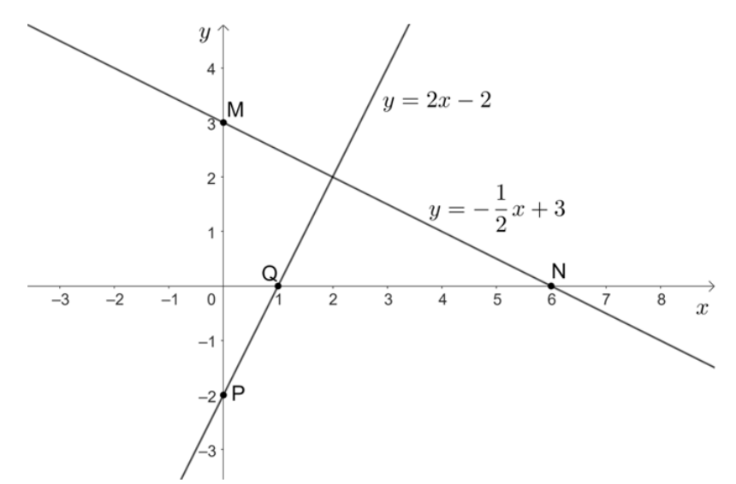

b) Gọi A, B lần lượt là giao điểm của hai đường thẳng y = x+3; y = 2x−2 với trục hoành và C là giao điểm của hai đường thẳng đó.

Khi đó A ≡ N; B ≡ Q.

Gọi H là hình chiếu của C trên AB hay CH là đường cao của tam giác ABC.

Ta có đồ thị hàm số như sau:

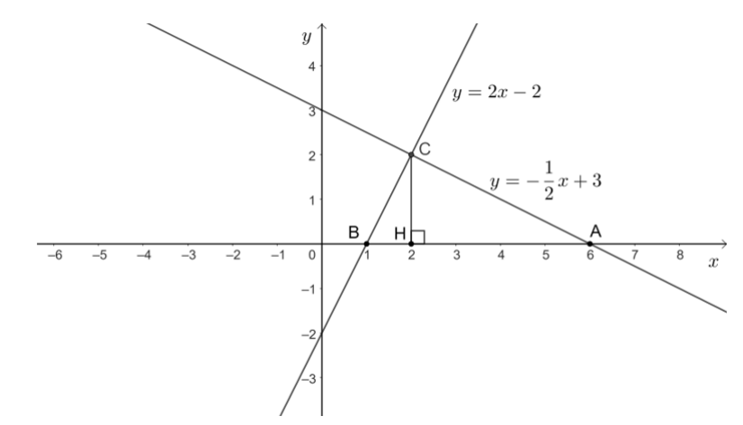

Dựa vào hình vẽ, ta có:

• Tọa độ điểm C là C(2; 2);

• H là hình chiếu của C trên Ox nên tọa độ điểm H là H(2; 0) suy CH = 2 cm.

• Độ dài AB bằng: 6 – 1 = 5 (cm).

• Độ dài BH bằng: 2 – 1 = 1 (cm).

• Độ dài AH bằng: 6 – 2 = 4 (cm).

Áp dụng định lý Pythagore, ta có:

• AC2 = AH2 + CH2 = 42 + 22 = 20.

Suy ra AC= cm.

• BC2 = BH2 + CH2 = 12 + 22 = 5.

Suy ra BC=cm.

Khi đó, chu vi tam giác ABC là:

AB+BC+AC=5++≈11,71 (cm)

Diện tích tam giác ABC là:

.AB.CH=5 (cm2).

Vậy chu vi tam giác ABC khoảng 11, 71 cm và diện tích của tam giác ABC bằng 5 cm2.

**Bài 5 :**

a) Với x = 3 thì hàm số y = 2x + b có giá trị là 11 tức là

2 . 3 + b = 11

6 + b = 11

b = 11 – 6 = 5.

Khi đó, ta có hàm số y = 2x + 5.

• Với x = 0 thì y = 2 . 0 + 5 = 0 + 5 = 5, ta được điểm M(0; 5) thuộc đồ thị của hàm số y = 2x + 5.

• Với y = 0 thì 2x + 5 = 0 suy ra x=, ta được điểm N(;0) thuộc đồ thị của hàm số y = 2x + 5.

Do đó, đồ thị của hàm số y = 2x + 5 là đường thẳng đi qua hai điểm M(0; 5) và N(;0)

Ta vẽ đồ thị của hàm số y = 2x + 5 như sau:

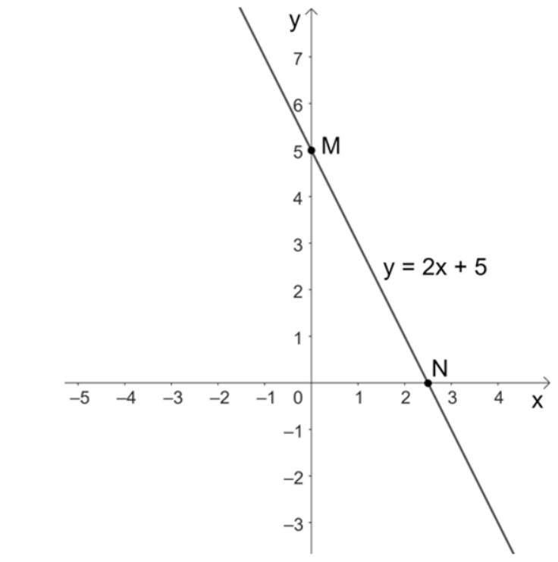

b) Đồ thị của hàm số y = ax + 6 đi qua điểm A(− 2; 2) nên – 2a + 6 = 2

Suy ra – 2a = – 4 do đó a = 2.

Khi đó, đồ thị của hàm số cần tìm là y = 2x + 6.

• Với x = 0 thì y = 2 . 0 + 6 = 0 + 6 = 6, ta được điểm P(0; 6) thuộc đồ thị của hàm số y = – 2x + 6.

• Với y = 0 thì 2x + 6 = 0 suy ra x = – 3, ta được điểm Q(– 3; 0) thuộc đồ thị của hàm số y = – 2x + 6.

Do đó, đồ thị của hàm số y = 2x + 6 là đường thẳng đi qua hai điểm P(0; 6) và Q(– 3; 0).

Ta vẽ đồ thị của hàm số y = 2x + 6 như sa

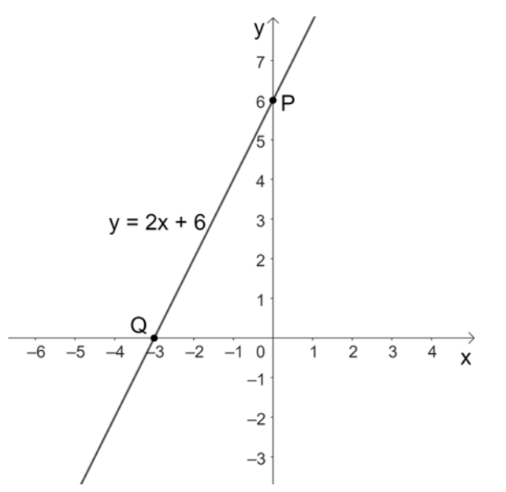

**Bài 6 :**

a) Gọi hàm số có dạng y = ax + b,

ta có a = −2 nên y = −2x + b.

Lại vì đồ thị hàm số đi qua M(1; 3) nên b = 3 + 2 = 5.

Vậy hàm số có dạng y = −2x + 5.

b) Gọi hàm số có dạng y = ax + b,

ta có a = −3 nên y = −3x + b.

Lại vì đồ thị hàm số đi qua N(−1; 4) nên b = 4 − 3 = 1.

Vậy hàm số có dạng y = −3x + 1.

**D. HOẠT ĐỘNG VẬN DỤNG**

**a) Mục tiêu:**

- Học sinh thực hiện làm bài tập vận dụng để nắm vững kiến thức.

- HS thấy sự gần gũi toán học trong cuộc sống, vận dụng các kiến thức đã học vào thực tế, rèn luyện tư duy toán học qua việc giải quyết vấn đề toán học

**b) Nội dung:** HS vận dụng linh hoạt các kiến thức đã học trong chương thực hiện các bài tập GV giao.

**c) Sản phẩm:** HS thực hiện hoàn thành đúng kết quả các bài tập được giao.

**d) Tổ chức thực hiện:**

**Bước 1: Chuyển giao nhiệm vụ:** GV yêu cầu HS hoàn thành **Bài 7**, **Bài 8** (SGK – tr79).

**Bước 2: Thực hiện nhiệm vụ:**

- HS thực hiện hoàn thành các bài tập theo yêu cầu của GV.

- GV dẫn dắt, hướng dẫn, hỗ trợ các HS.

**Bước 3: Báo cáo, thảo luận:**

- Hoạt động cặp đôi: Đại diện hai học sinh trình bày bảng.

- Hoạt động nhóm: Các thành viên tích cực tham gia thảo luận hoàn thành yêu cầu; đại diện các nhóm trình bày kết quả của nhóm.

**Bước 4: Kết luận, nhận định**

GV nhận xét, đánh giá, đưa ra đáp án đúng, chú ý các lỗi sai của học sinh hay mắc phải.

**Kết quả :**

**Bài 7 :** a) Gọi đường thẳng d có dạng y = ax + b.

Trong đó: y là chi phí sử dụng dịch vụ truyền hình cáp (triệu đồng) trong x (tháng).

• Với x = 0 thì y = 1 nên ta có 0x + b = 1 hay b = 1.

Khi đó, hàm số bậc nhất có dạng y = ax + 1.

• Với x = 6 thì y = 2 nên ta có 6a + 1 = 2 hay 6a = 1 suy ra a=.

Vậy hàm số bậc nhất biểu diễn đường thẳng d là y=x+1

b) Giao điểm của đường thẳng d với trục tung trong tình huống này là chi phí ban đầu để sử dụng dịch vụ truyền hình cáp là 1 triệu đồng.

c) Tổng chi phí mà gia đình đó phải trả khi sử dụng dịch vụ truyền hình cáp với thời gian 12 tháng là:

.12+1=2+1=3 (triệu đồng).

Vậy tổng chi phí mà gia đình đó phải trả khi sử dụng dịch vụ truyền hình cáp với thời gian 12 tháng là 3 triệu đồng.

**Bài 8 :** a) Theo đề bài, mỗi ngày đều xuất đi m (tấn) với 0 < m < 60.

Khi đó, khối lượng xi măng sau x ngày xuất hàng là: mx (tấn).

Khối lượng xi măng còn lại trong kho sau x ngày xuất hàng là: 60 – mx (tấn)

Mà y (tấn) cũng là khối lượng xi măng còn lại trong kho sau x ngày xuất hàng.

Do đó, y = 60 – mx hay y = – mx + 60.

Vậy y là hàm số bậc nhất của biến x.

b) Trong Hình 27, ta thấy:

• Điểm A(0; 60):

Với x = 0 thì y = 60 nên ta có: 0x + b = 60 hay b = 60.

Khi đó, đường thẳng cần tìm có dạng y = ax + 60.

• Điểm B(10; 30):

Với x = 10 thì y = 30 nên ta có: 10a + 60 = 30 hay 10a = – 30 suy ra a = – 3.

Khi đó, đường thẳng cần tìm có dạng y = – 3x + 60.

Do đó, số tấn xi măng trong kho còn lại sau 15 ngày là: – 3 . 15 + 60 = 15 (tấn).

Vậy a = – 3; b = 60 và trong kho còn lại 15 tấn xi măng sau 15 ngày.

**\* HƯỚNG DẪN VỀ NHÀ**

* - Ôn lại toàn bộ kiến thức trong chương.
* - Hoàn thành các bài tập SBT.
* - Chuẩn bị bài mới, chương mới.